ЛАБОРАТОРНА РОБОТА № 8
ДОСЛІДЖЕННЯ МЕТОДІВ КОМП’ЮТЕРНОГО ЗОРУ
Мета: використовуючи спеціалізовані бібліотеки та мову програмування Python навчитися обробляти зображення за допомогою бібліотеки OpenCV
Хід роботи:
Завдання №1: Завантаження зображень та відео в OpenCV.

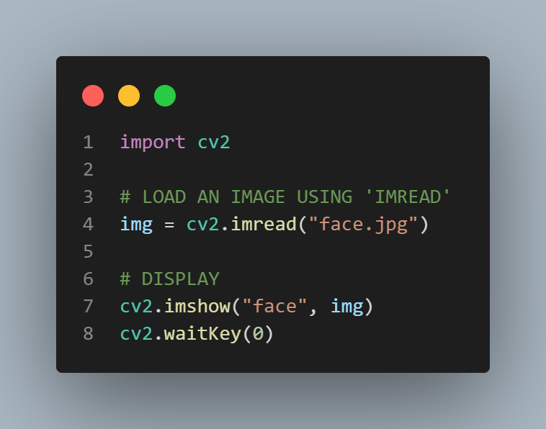
Рис 1. Код файлу LR_8_task_1

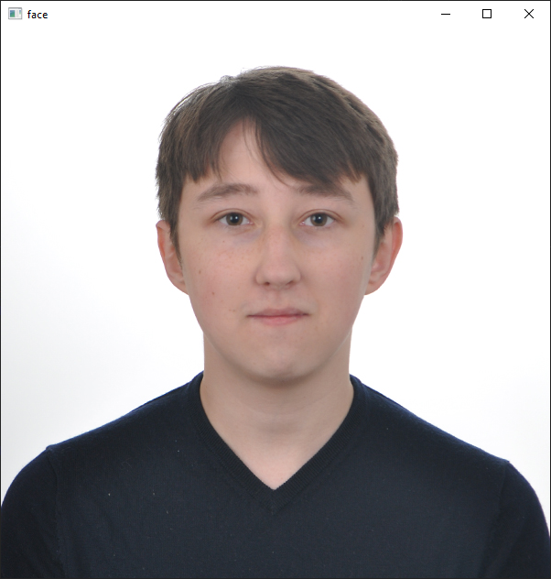

Рис 2. Результат файлу LR_8_task_1

Завдання №2: Дослідження перетворень зображення.
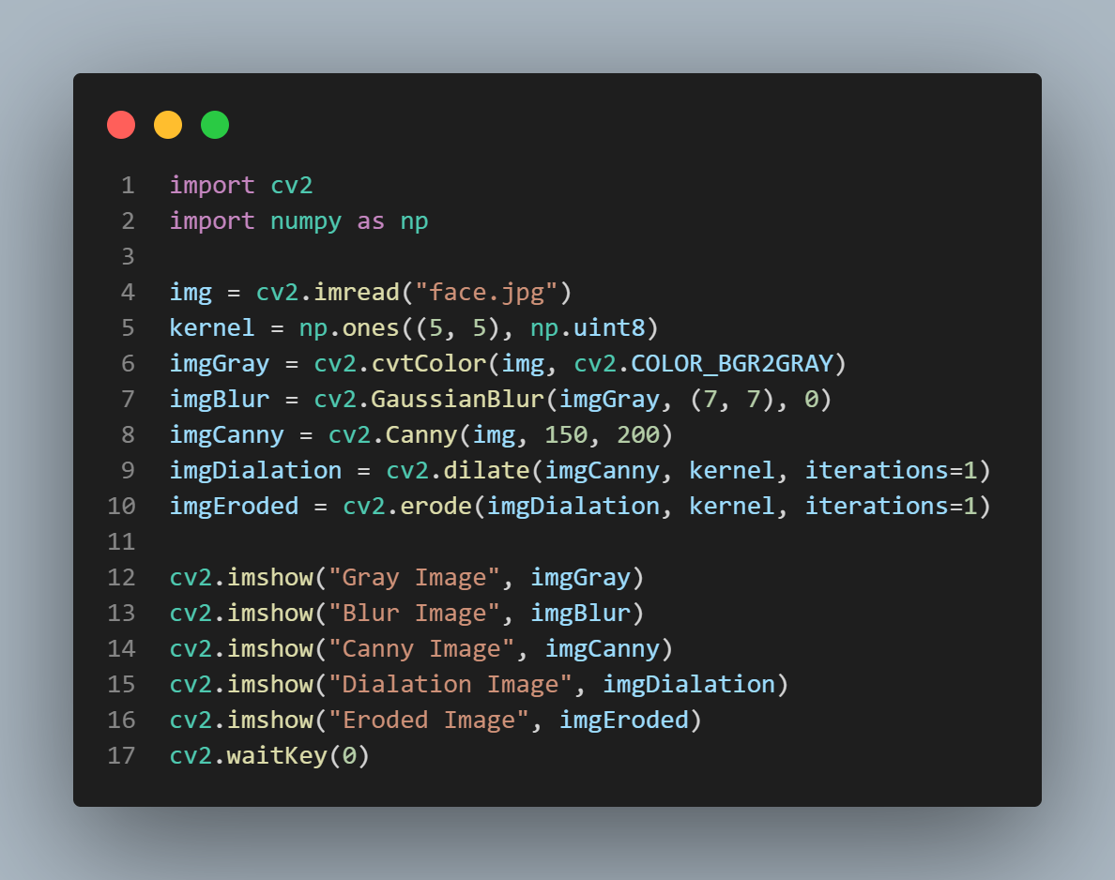

Рис 3. Код файлу LR_8_task_2

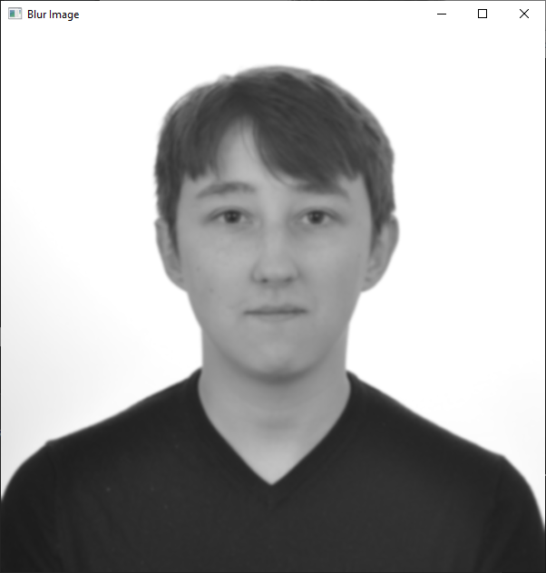
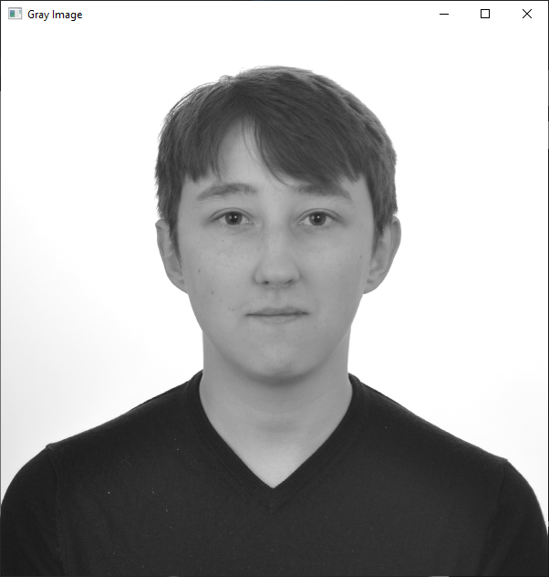
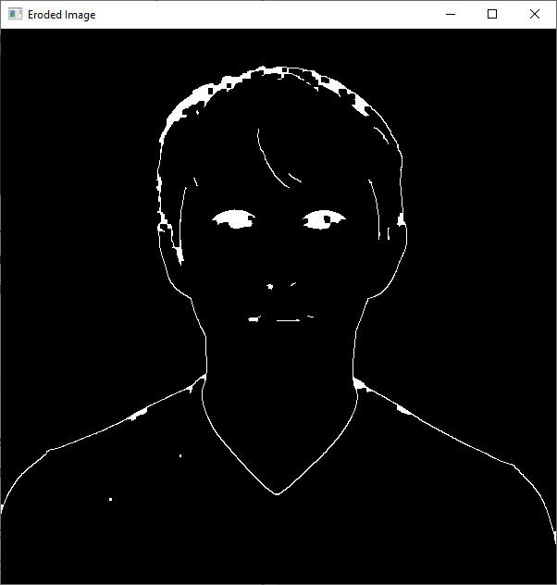

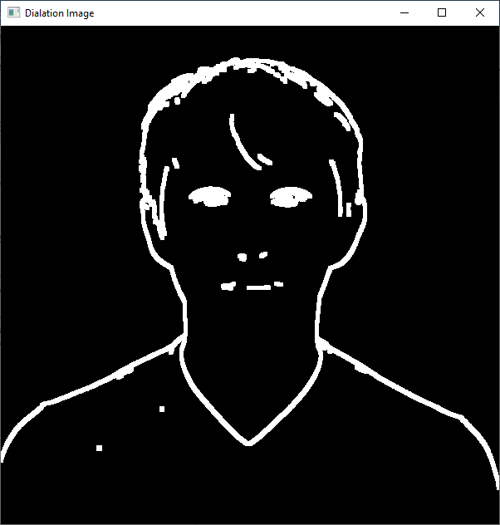
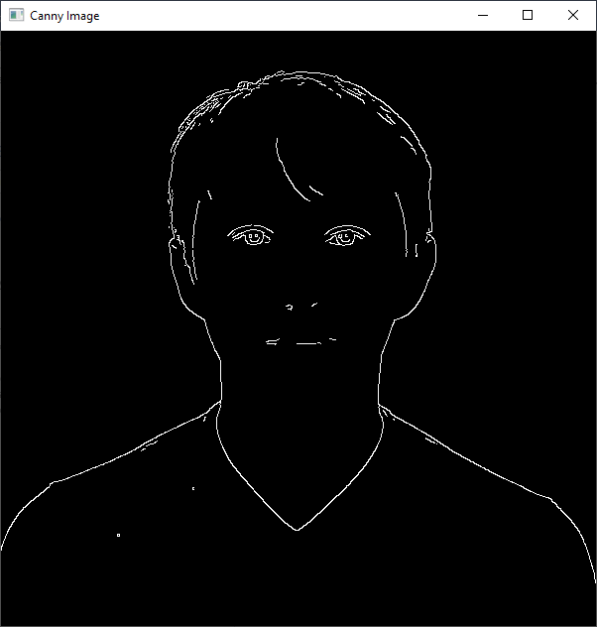
Рис 4. Результат файлу LR_8_task_2
Метод cvtColor використовується для перетворення зображення з одного колірного простору в інший, в результаті його використання було отримано зображення у градації сірого кольору.
Метод GaussianBlur використовується для застосування Гаусового згладжування до зображення, в результаті його використання було отримано замилене зображення.
Метод Canny використовується для виявлення країв зображення, в результаті його використання було отримано зображення з контурами обличчя.
Метод dilate використовується для зменшення особливостей зображення, в результаті його використання було отримано зображення з контурами обличчя.
Метод erode використовується для підкреслення рис, в результаті його використання було отримано зображення з розмитим контуром обличчя.

Завдання №3: Вирізання частини зображення.

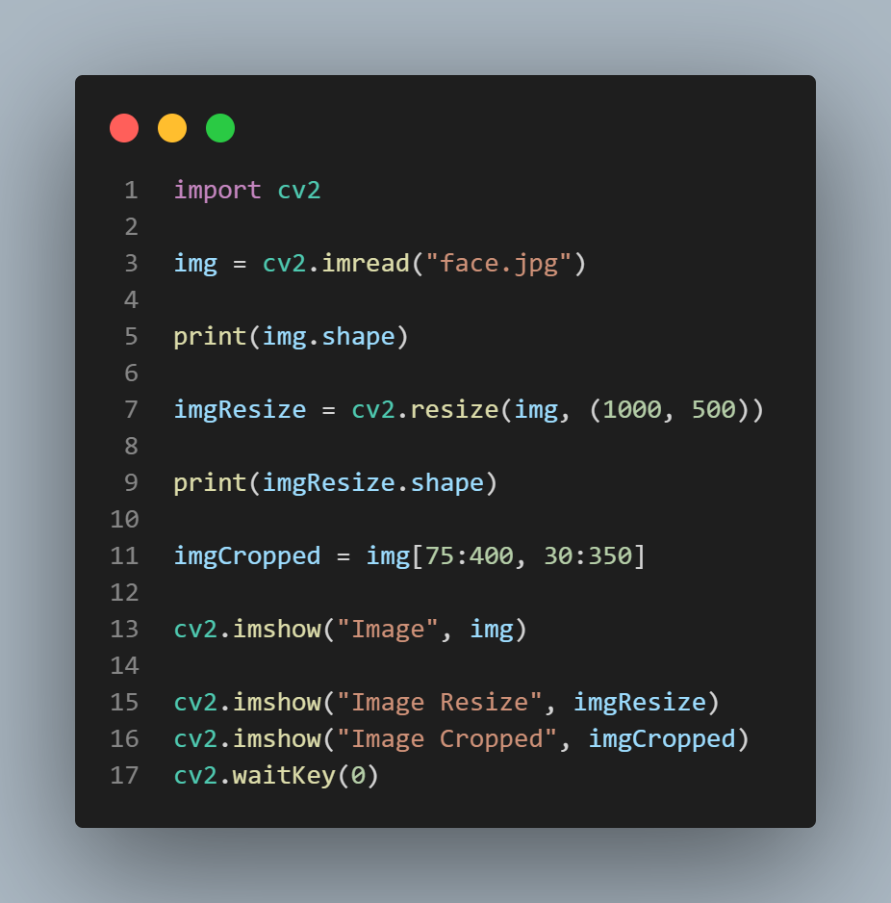

Рис 5. Код файлу LR_8_task_3

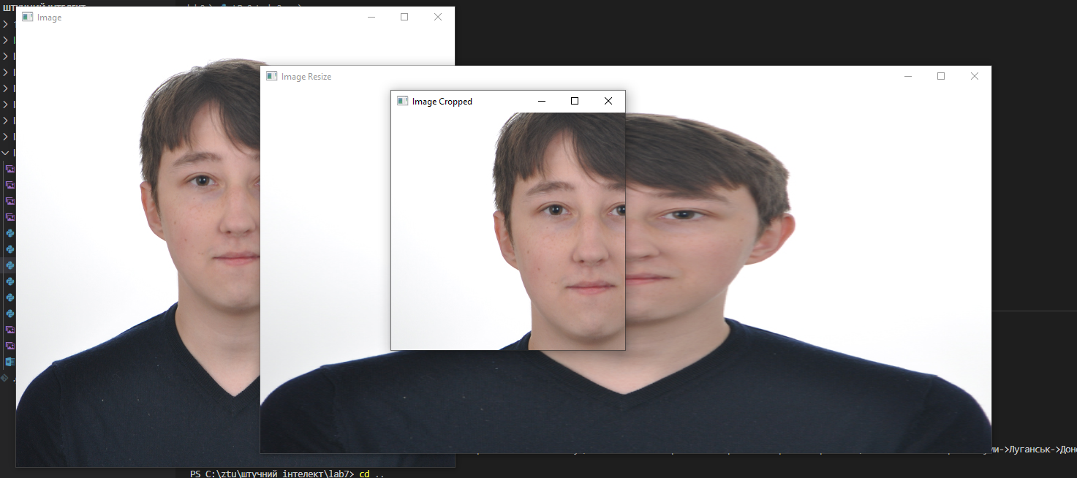

Рис 6. Результат файлу LR_8_task_3

Завдання №4: Розпізнавання обличчя на зображенні.
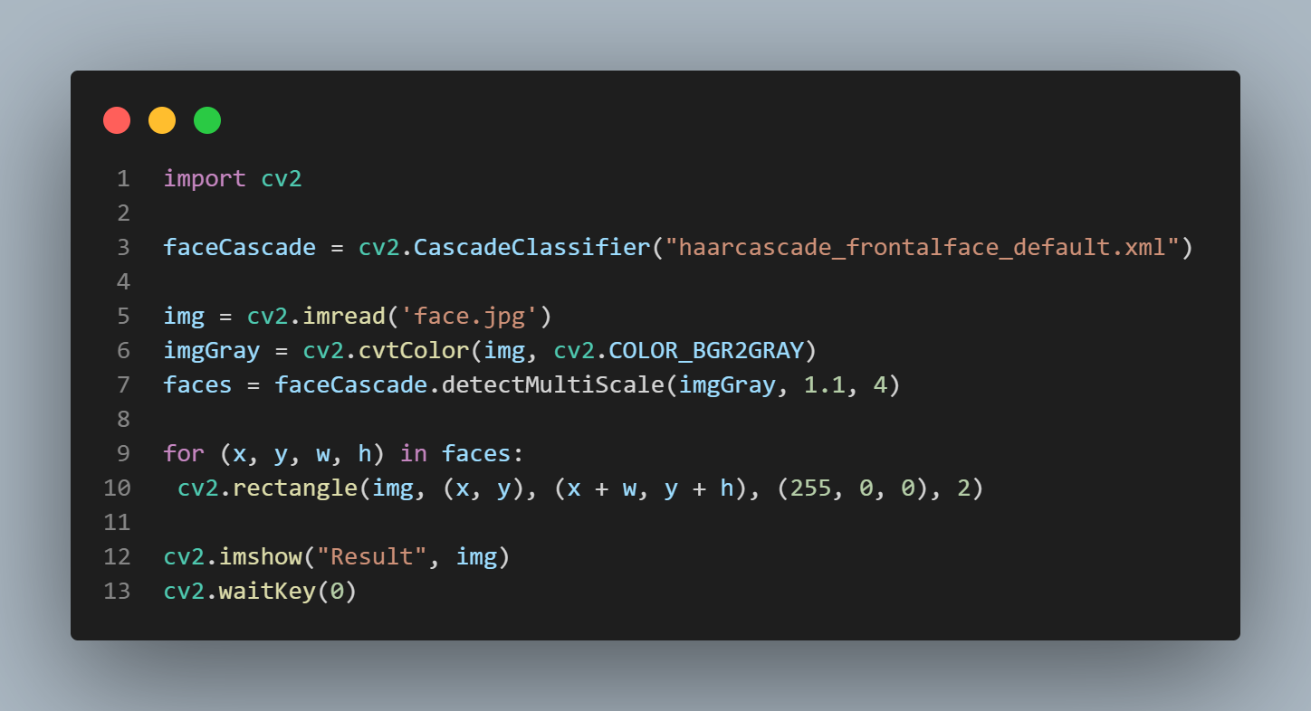

Рис 7. Код файлу LR_8_task_4

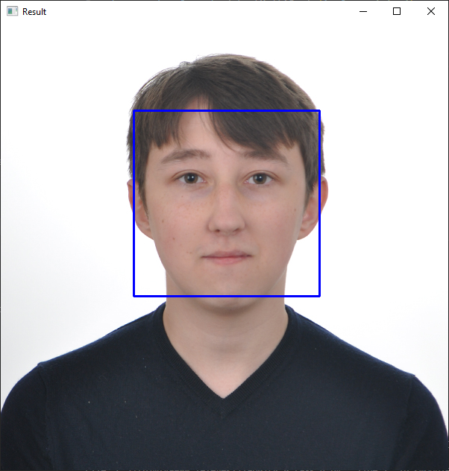

Рис 8. Результат файлу LR_8_task_4
Завдання №5: Розпізнавання об’єктів на зображенні за допомогою методів зіставлення шаблонів (Template Matching).

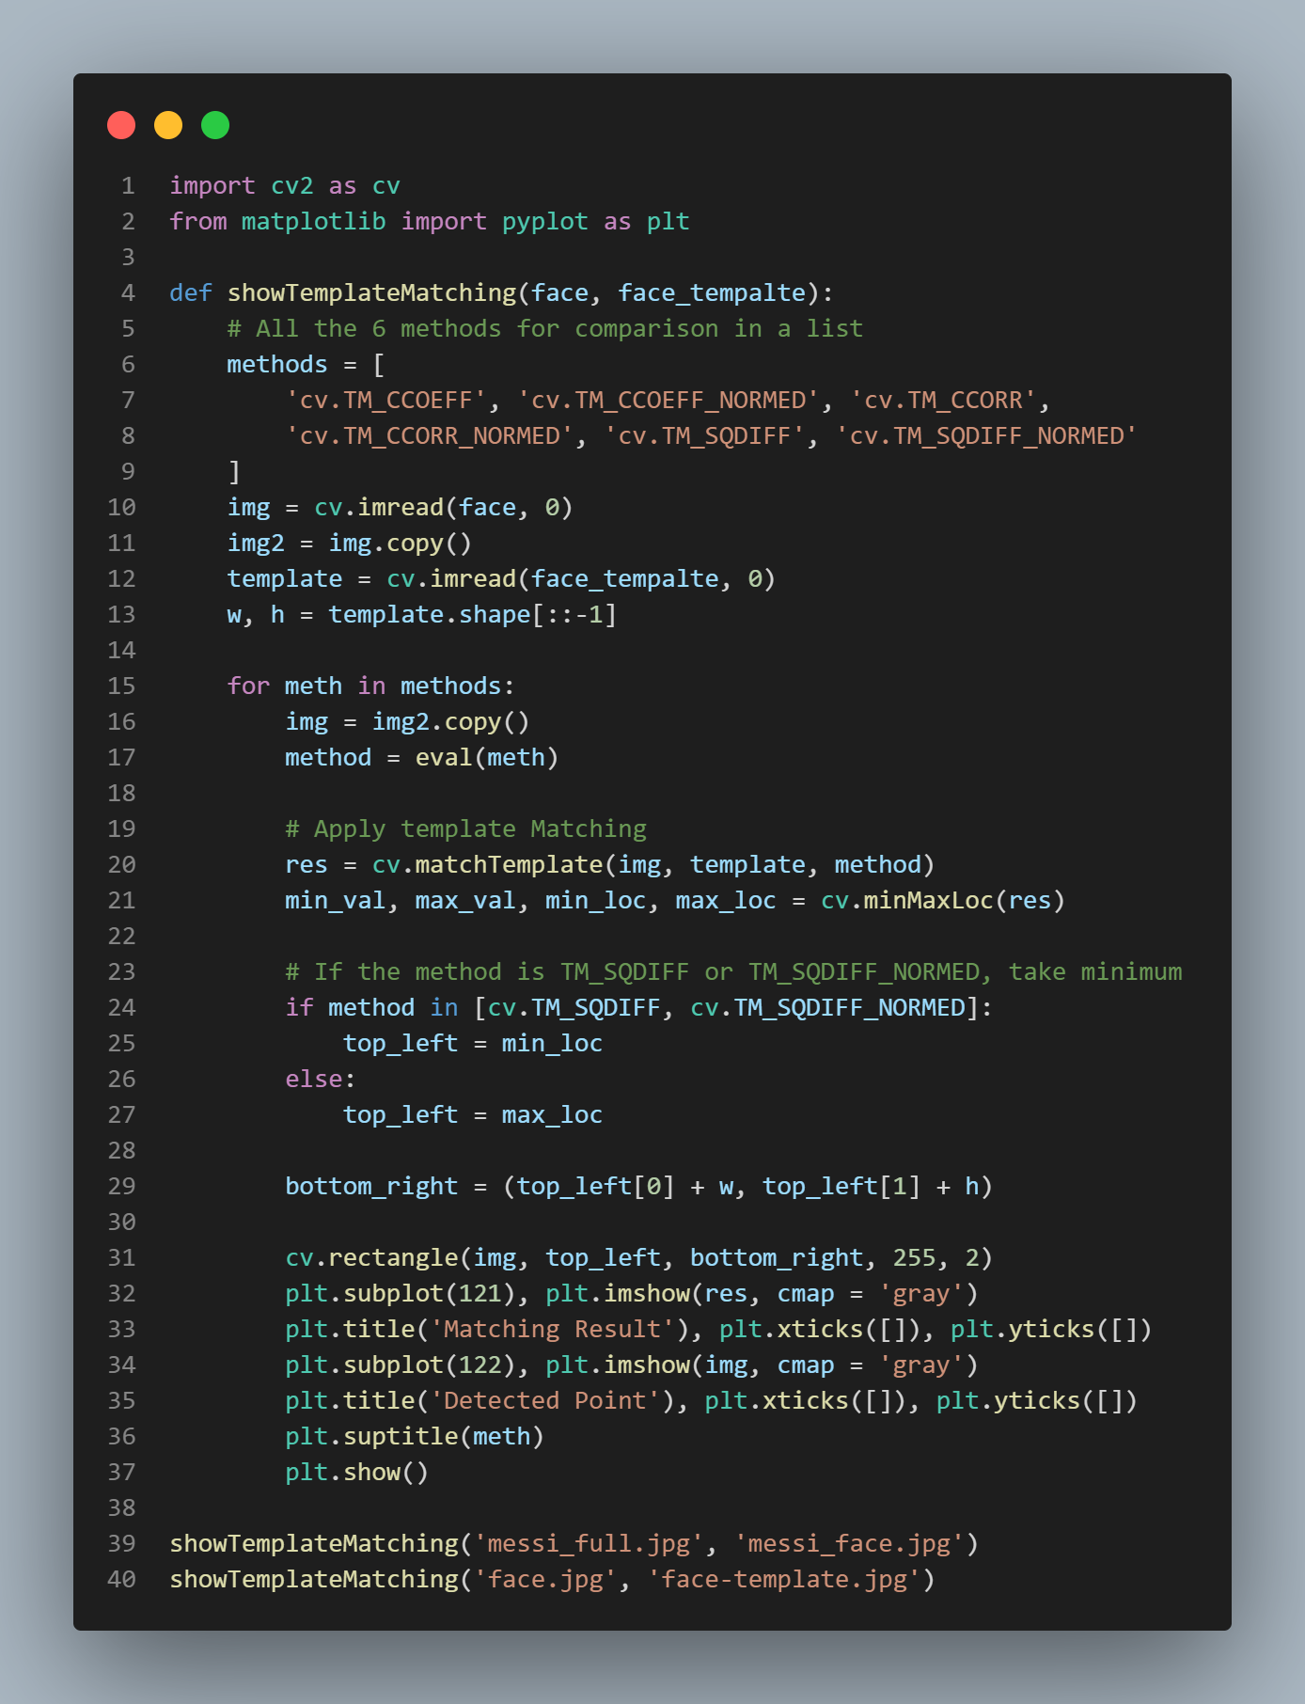

Рис 9. Код файлу LR_8_task_5

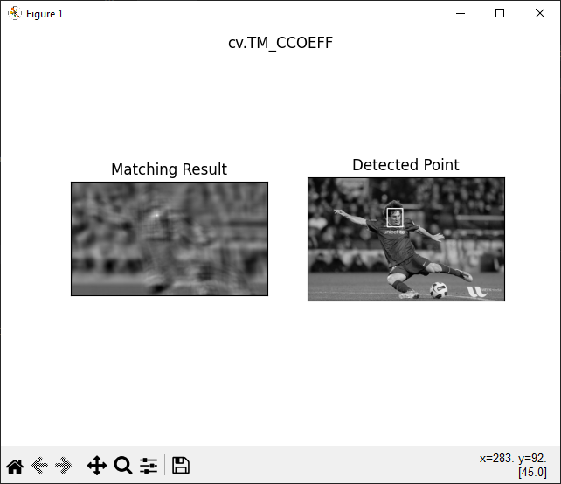
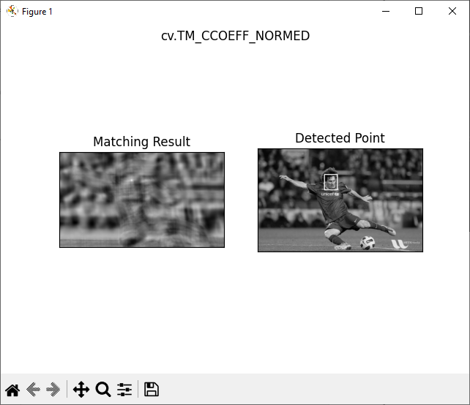
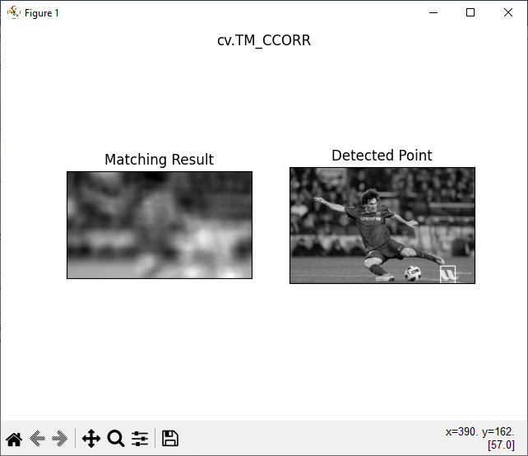
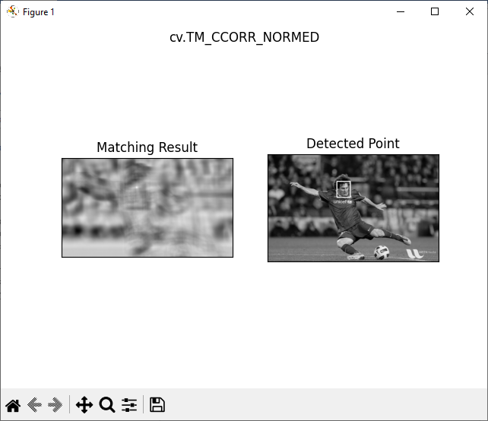
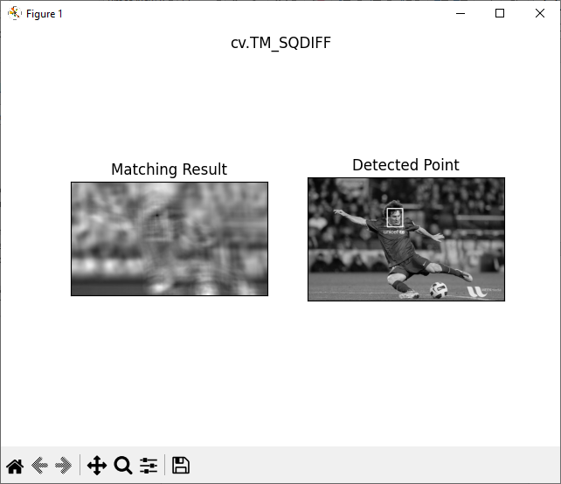
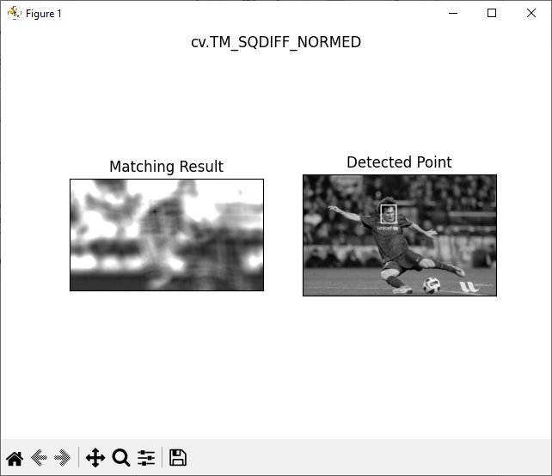
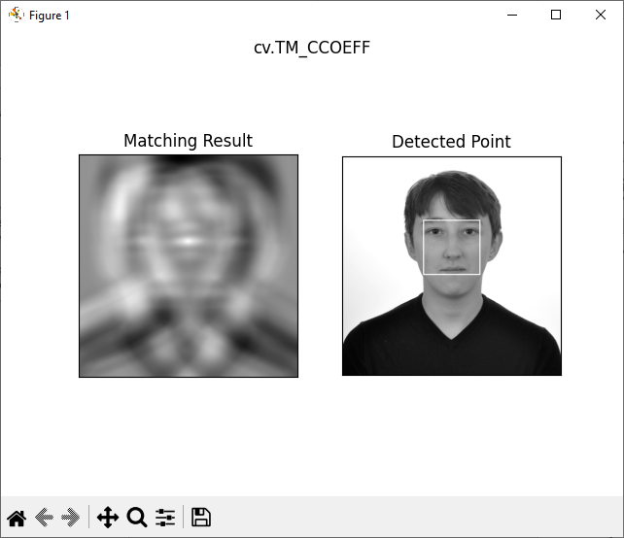

Рис 10. Результат файлу LR_8_task_5

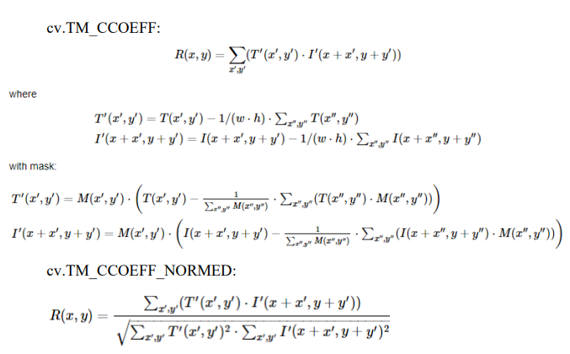

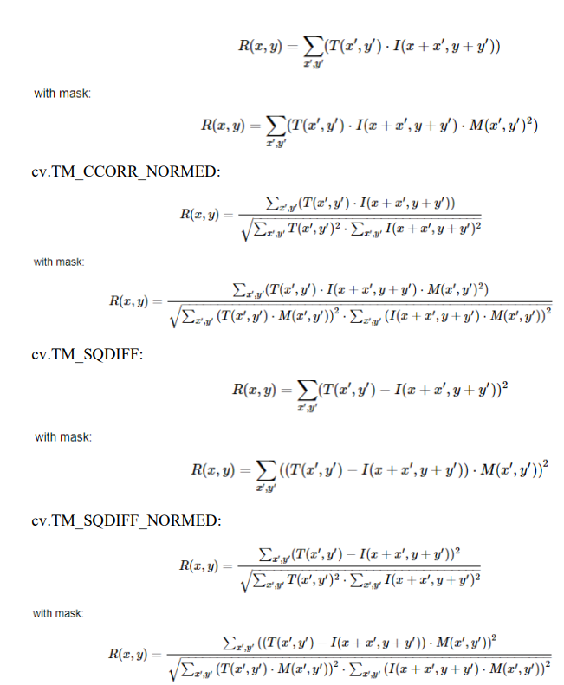

На мою думку, cv2.TM_SQDIFF – найкращий метод для поставленої задачі, бо мінімальне значення дає найкращий збіг.

Завдання №6: Сегментація зображення алгоритмом водорозподілу. Лістинг програми:

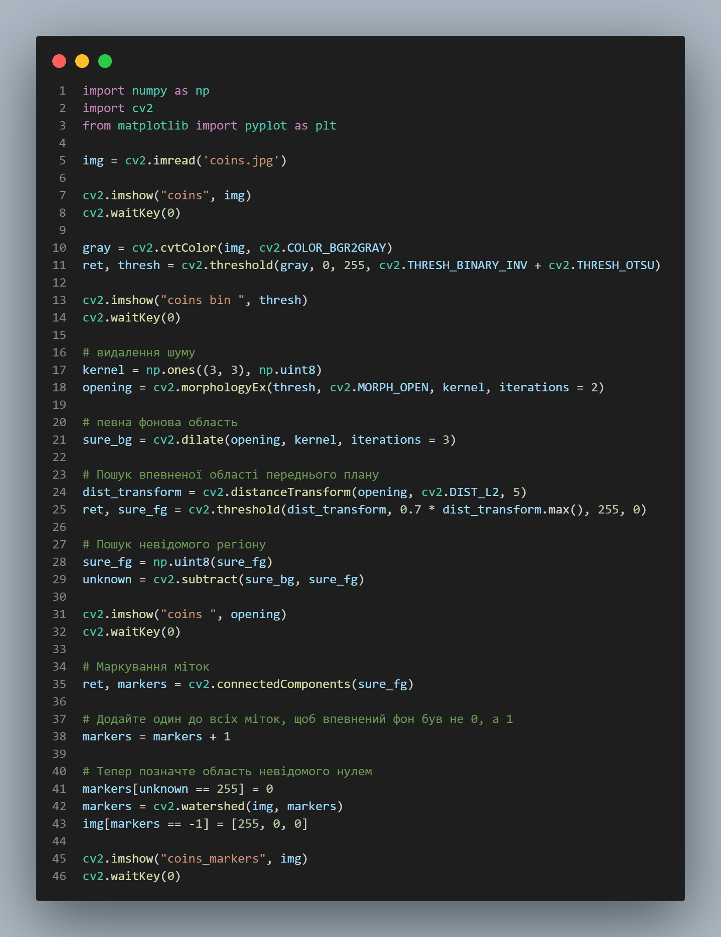

Рис 11. Код файлу LR_8_task_6

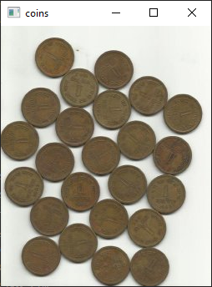
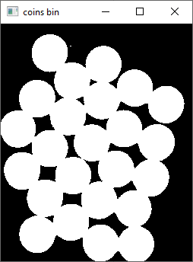
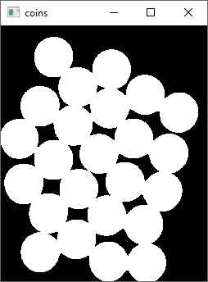
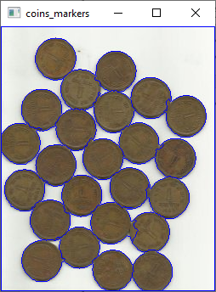

Рис 12. Результат файлу LR_8_task_6

Після виконання програми для більшості монет було правильно відсегментовано області, але проблеми виникли для областей, де монети торкаються одне одного. Через що певні області були не зовсім валідно визначені.

Висновок: Після виконання лаби я дослідив оброблення зображення за допомогою бібліотеки OpenCV, використовуючи спеціалізовані бібліотеки та мову програмування Python. Було розглянуто сегментацію зображення алгоритмом водорозподілу. Було проаналізовано розпізнавання об’єктів на зображенні за допомогою методів зіставлення шаблонів.

